Рекомендации для родителей.
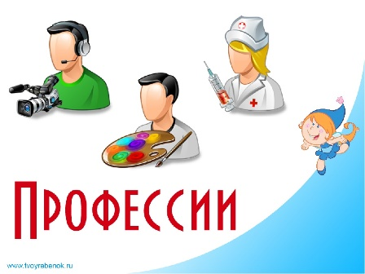
Совместные занятия с детьми старше-подготовительной группы «Городок» по лексической теме " Все профессии важны."
с 27.04.2020 по 01.05.2020

1. Побеседуйте с ребёнком о том, что на свете есть много профессий.
Уточните, какие профессии людей он знает;
Спросите у ребёнка, что делают люди разных профессий, какую работу они выполняют, какие орудия труда и инструменты им для этого нужны;
Расскажите ребёнку о своей профессии (где вы работаете, что делаете, какую пользу приносит ваша работа людям, если есть возможность, отведите ребёнка на место своей работы.
2. Продолжи предложения:
В магазине работают продавцы, кассиры, …
В больнице работают,, … .
На стройке работают,, … .
В детском саду работают,, … .
3. Дидактическая игра «Кому, что нужно для работы»
Повару - кастрюля, поварешка…
Врачу – шприц, вата…
Учителю – книга, ручка…
Почтальону – письма, газеты…
Продавцу – весы, продукты…
Строителю – кирпич, цемент…
Парикмахеру – ножницы, зеркало…
4. Загадки по профессиям:
Скажи, кто так вкусно
Готовит щи капустные,
Пахучие котлеты,
Салаты, винегреты,
Все завтраки, обеды?
(Повар)
Кто в дни болезней всех полезней
И лечит нас от всех болезней?
(Доктор)
Кто учит детишек
Читать и писать,
Природу любить,
Стариков уважать?
(Учитель)
5. Почитайте ребенку произведение Д. Родари «Чем пахнут ремесла?»

Джанни Родари Чем пахнут ремёсла?
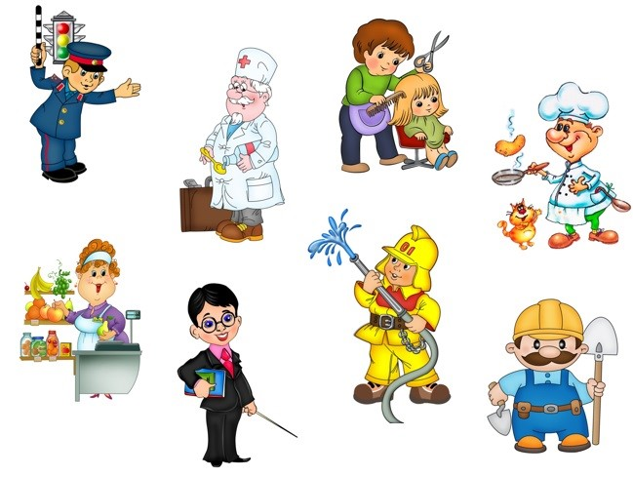
У каждого дела
Запах особый:
В булочной пахнет
Тестом и сдобой.
Мимо столярной
Идёшь мастерской, -
Стружкою пахнет
И свежей доской.
Пахнет маляр
Скипидаром и краской.
Пахнет стекольщик
Оконной замазкой.
Куртка шофёра
Пахнет бензином.
Блуза рабочего -
Маслом машинным.
Пахнет кондитер
Орехом мускатным.
Доктор в халате -
Лекарством приятным.
Рыхлой землёю,
Полем и лугом
Пахнет крестьянин,
Идущий за плугом.
Рыбой и морем
Пахнет рыбак.
Только безделье
Не пахнет никак.
Сколько ни душится
Лодырь богатый,
Очень неважно
Он пахнет, ребята!
6. Пальчиковая гимнастика «Строители».
Мы строители, мы строим, Ребенок стучит кулачком о кулачок.
Много мы домов построим, Загибает по очереди пальцы на обеих руках.
Много крыш и потолков,
Много окон, стен, полов,
Много комнат и дверей,
Лифтов, лестниц, этажей.
Будет у жильцов веселье – Произносит слова веселым голосом.
В новом доме новоселье! Произносит громко слово «новоселье», поднимая руки вверх.
Предложите ребенку рассмотреть картинки и назвать, людям каких профессий принадлежат эти вещи. |  | 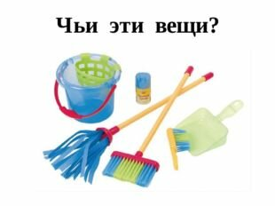
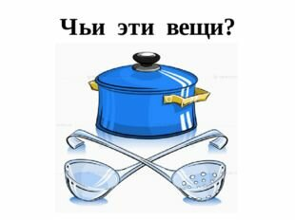 | 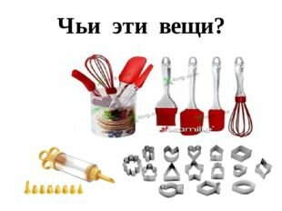 | 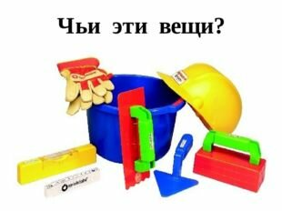
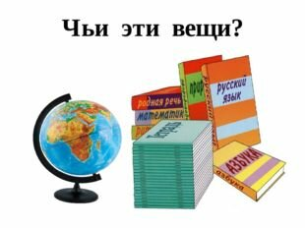 | 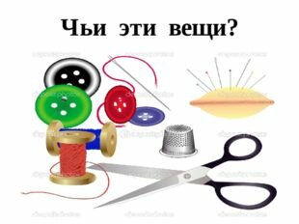 | 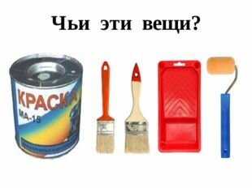
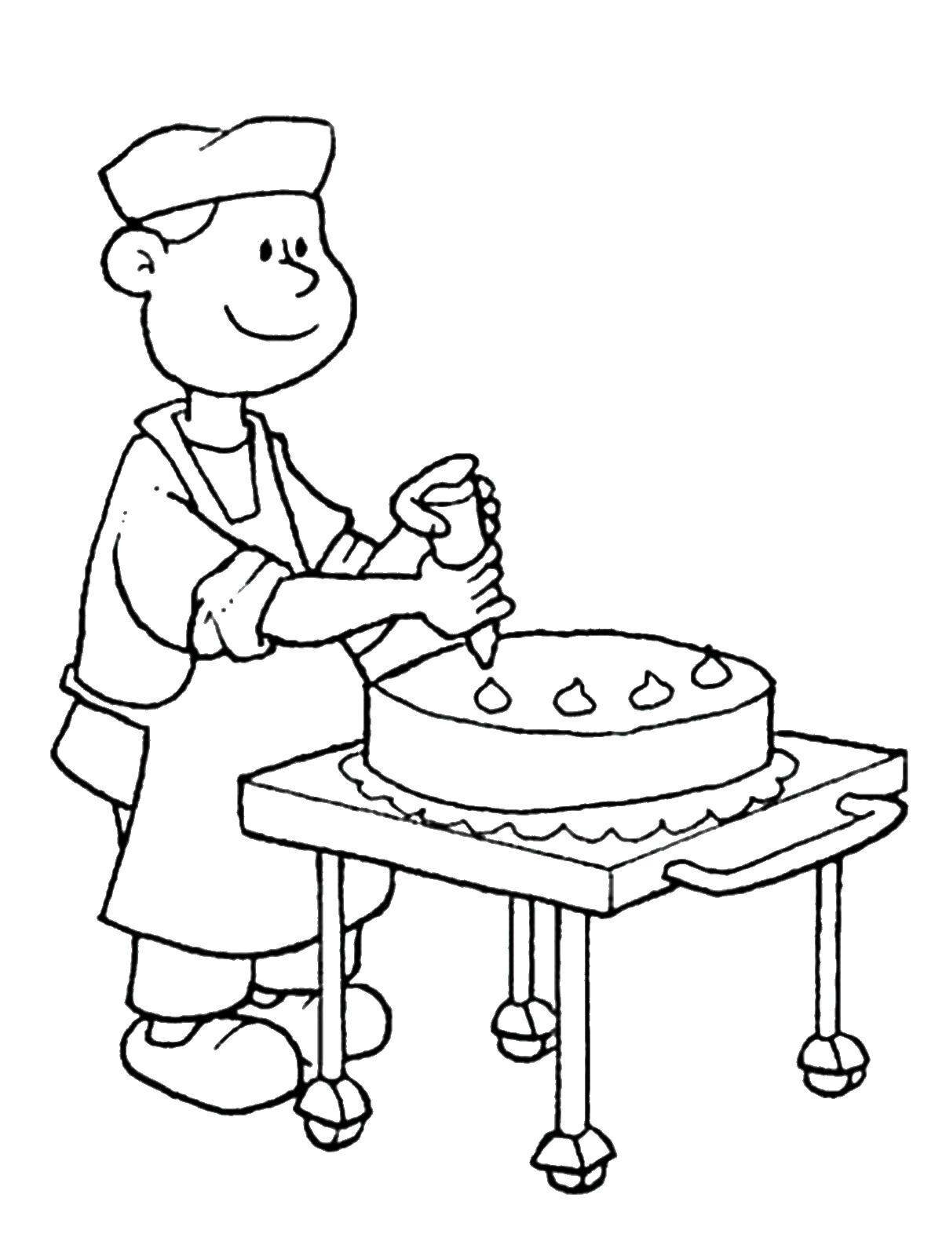
Если есть возможность, распечатайте их вашим детям. Пусть раскрасят.

